P.U.C.E.S de Gouèjan Melrand le 22 juillet 2022 Gouèjan 56 310 Melrand

Objet ; P.U.C.E.S de G 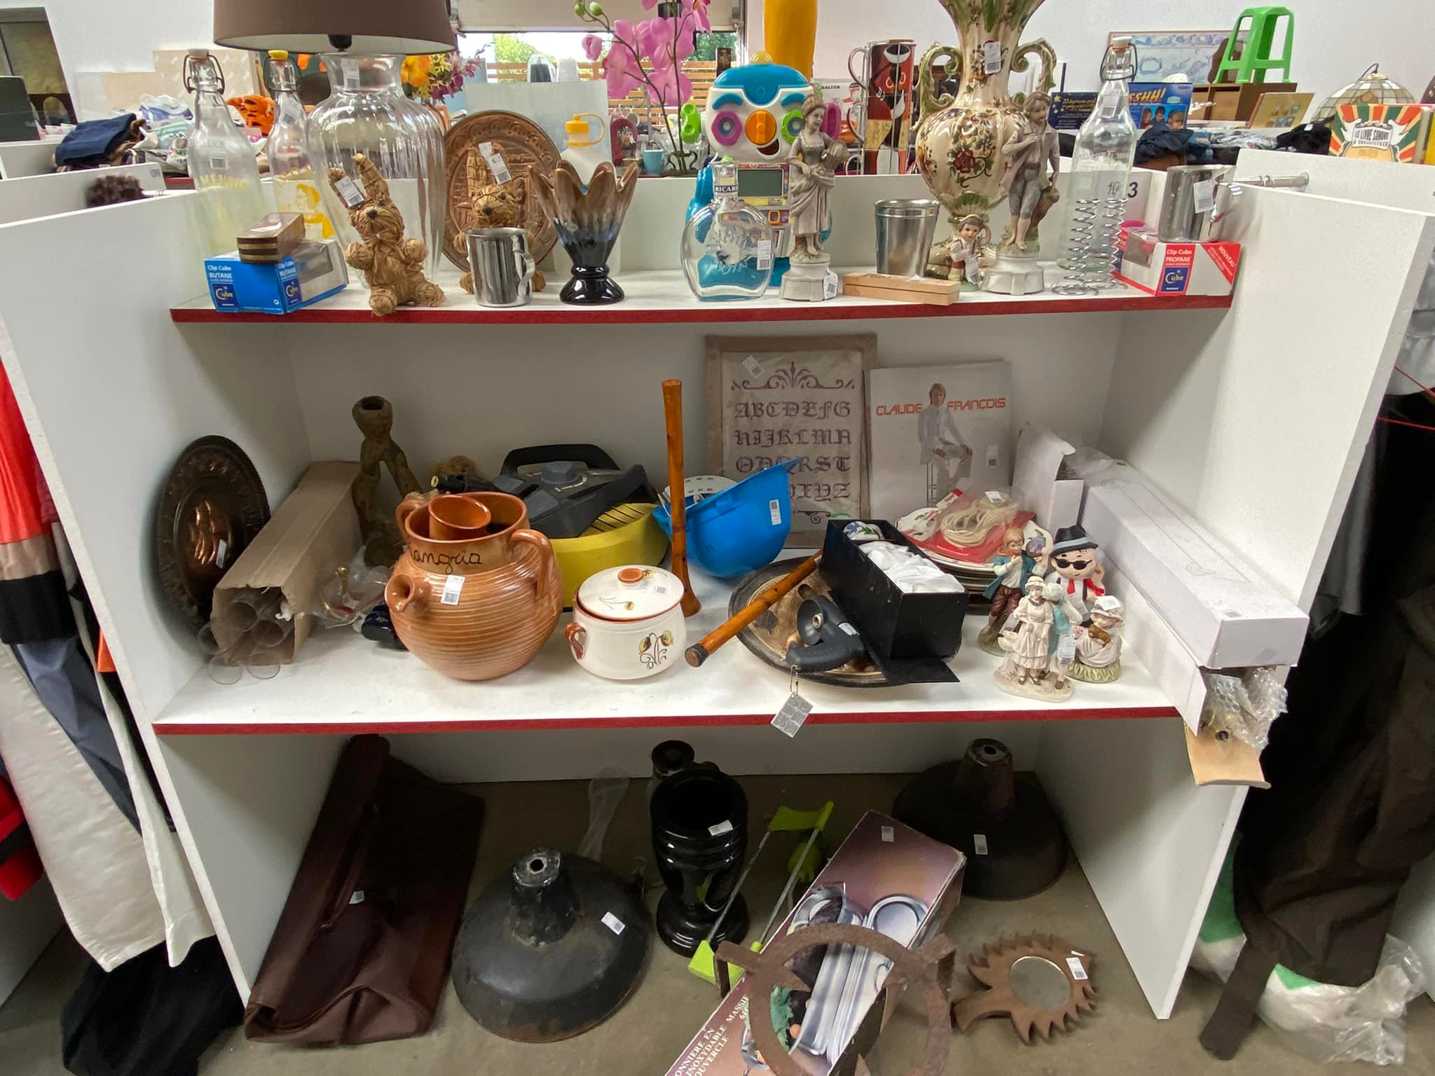ouèjan ?